**Осторожно!**

**Домашняя химия и лекарства**

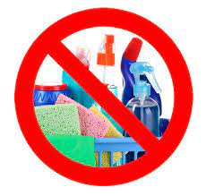В каждой семье есть множество таблеток, порошков, различных лечебных настоек и большое количество бытовой и пищевой химии: сода, уксус, различные моющие и чистящие средства. Многое из этого вы используете каждый день и всегда держите под рукой, а значит в поле зрения вашего ребёнка. Многие родители забывают, что все эти препараты несут огромную опасность для детей. Дети, исследуя мир вокруг себя, всё пытаются попробовать на вкус. Именно отравления бытовой химией и лекарствами стоят на первом месте среди всех несчастных случаев, происходящими с детьми. И, как правило, случается это из - халатности родителей.

**И чтобы ребёнок не столкнулся с опасностями, следует соблюдать следующие правила:**

- не принимайте лекарства на глазах у ребёнка, иначе любопытство не оставит его в покое;

- не оставляйте их на столе или в другом доступном месте;

- нельзя называть лекарства конфетами, даже витаминами (называйте вещи своими именами, и объясняйте ребёнку, не запугивая его, значение слова «лекарство»);

- выброшенные медикаменты и средства бытовой химии желательно сразу выносить из дома, но не выбрасывать в мусорное ведро;

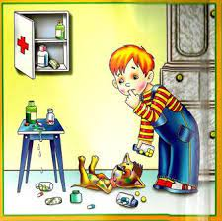 - отведите для хранения медикаментов и бытовой химии отдельное, труднодоступное для детей место (на дверцах шкафчиков установите специальные запоры или замки).

**Берегите своих детей! Ничто не заменит детской улыбки, искренних объятий маленьких ручек. Каждые родители хотят познать и ощутить эти чувства. Давайте будем более ответственными и внимательными к своим детям!**